Client | Dirjen Pemasyarakatan
Project | Bapas
Aplikasi | Aplikasi SDP_Bapas
Modul | Master Pegawai
Fitur | Add Data Pegawai
Requirement ID | USR-BP-001.a
Versi | 1.0
Business Analyst | Endy Muhardin
User dari Client | -

Relasi dengan requirement lain
Interaksi requirement ini dengan requirement lainnya
No | Requirement ID | Keterkaitan
1 | USR-BP-001.a | -

Riwayat Perubahan
Daftar perubahan terhadap requirement ini
Tanggal | Versi | Change Request ID | Keterangan | Status

User Goal
Tujuan yang ingin dicapai user dengan menjalankan proses ini
- Menambahkan data Pegawai

Ijin Akses
User level, group, atau batasan lain untuk menjalankan proses ini
- User bisa mengedit data

Penjelasan
Deskripsi naratif tentang proses ini
Fitur ini digunakan untuk menambaht data Pegawai

Flow Aplikasi
Langkah-langkah untuk menjalankan proses ini
- Membuka menu Master > Master Pegawai > klik Tab Add Pegawai
- Isi Nama Lengkap
- Isi NIP
- Isi Alamat
- Upload foto
- Klik Upload untuk mengupload foto
- Klik Save untuk menyimpan semua data

Desain Screen
Rancangan tampilan untuk proses ini
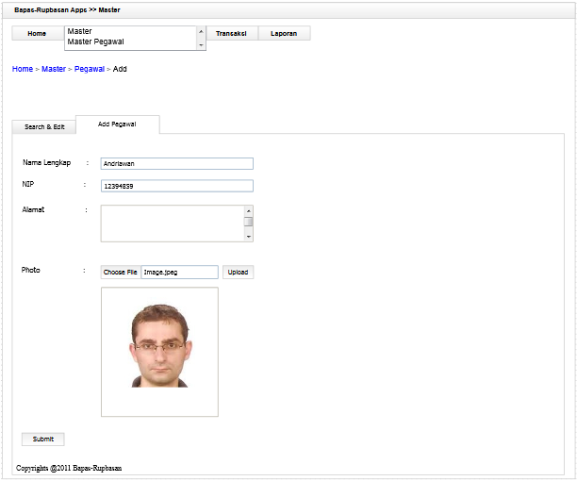

Rincian Field
Penjelasan tentang masing-masing field
Field | Tipe | Validasi | Keterangan | Urutan
Nama Lengkap | Text | Required | - | 1
NIP | Numerik | Required | - | 2
Alamat | Text | Required | - | 3
Photo | File | Required | - | 4

Tipe :
- Text : huruf dan angka
- Numerik : hanya angka
- Tanggal
- Pilihan

Validasi :
- tidak ada : tidak ada aturan validasi khusus
- harus diisi : tidak boleh dikosongkan
- masa depan : hanya untuk tipe tanggal, tidak boleh entri tanggal yang lalu
- masa lalu : hanya untuk tipe tanggal, tidak boleh entri tanggal masa depan

Prasyarat
Data atau proses lain yang harus ada atau terjadi sebelum proses ini bisa dijalankan
- Data yang akan ditambahkan harus tidak terdaftar dari master pegawai

Kondisi Awal
Kondisi data atau proses aplikasi sebelum proses ini dijalankan
Data Pegawai belum ada di database

Kondisi Akhir
Kondisi data atau proses aplikasi setelah proses ini dijalankan
Data Pegawai tersimpan di database

Karakteristik Khusus
Batasan atau kondisi khusus berkaitan dengan proses ini, misalnya performance, concurrent user, dan sebagainya
Data Penerimaan Barang yang sama tidak boleh diedit secara bersamaan (concurrent). Bila terjadi concurrent editing, maka user yang terakhir save akan mendapat pesan error.

Flow Pengetesan
Langkah-langkah untuk mengetes proses ini
Urutan | Aktifitas | Input/Tindakan | Output/Hasil
1 | Membuka Halaman Add Pegawai | Membuka menu Master > Master Pegawai > klik Tab Add Pegawai | Akan muncul halaman form add pegawai
2 | Isi Nama Lengkap | Mengisi Field Nama Lengkap Sesuai dengan data klien | Text Field Nama Lengkap akan terisi sesuai data yang diinputkan
3 | Isi NIP | Mengisi Field NIP Sesuai dengan data klien dan Berupa angka | Text Field Nama Lengkap akan terisi sesuai data yang diinputkan
4 | Isi Alamat | Mengisi Field Alamat Sesuai dengan data klien | Text Field Nama Lengkap akan terisi sesuai data yang diinputkan
5 | Upload Foto | - Klik Field Photo atau button Upload  - Pilih Foto sesuai data klien | Foto yang sudah dipilih akan muncul di Form add
6 | Klik Button Submit | - | Data yang diisi akan tersimpan didatabase
7 | Mengosongkan field yang tersedia | - | Akan muncul pesan error berupa peringata harus mengisi semua field

Sign Off
Persetujuan terhadap requirement ini
Tanggal | Versi | User Client | Analis | Project Owner | Project Manager
 | 1.0 |  | Endy Muhardin

